**Instruktionen „GMT“**

Das Experiment besteht aus einzelnen Aufgaben, in welchen Sie sich entscheiden müssen, ob Sie eine einfache **Detektionsaufgabe** ausführen wollen oder nicht. Die Detektionsaufgabe besteht darin, mit dem Drücken einer Pfeiltaste anzugeben, auf welcher Seite des Bildschirms (**links oder rechts**) gerade ein Kreis erschienen ist. Bevor der Kreis auf dem Bildschirm erscheint, wird ein **Bild** gezeigt, welches Ihnen zwei Informationen gibt:

→ Ob Sie die Detektionsaufgabe machen sollen - und somit die richtige Taste drücken - oder nicht

→ Ob Sie in dieser Aufgabe Geld gewinnen oder Geld verlieren können (pro Detektionsaufgabe 5 Cent)

~~(sagt, ob Sie die Detektionsaufgabe machen und die richtige Taste drücken sollen oder nicht und ob Sie in dieser Aufgabe Geld gewinnen oder Geld verlieren können.)~~

~~Es~~ Dabei gibt **vier verschiedene Bilder.** Durch Versuch und Irrtum müssen Sie herausfinden, welches die **beste Strategie** ist, wenn Sie den Kreis sehen: Die Detektionsaufgabe zu machen und die richtige Taste zu drücken oder nicht! Das Ziel ist es möglichst viel Geld zu gewinnen und möglichst wenig Geld zu verlieren.

~~(die Detektionsaufgabe zu machen und die richtige Taste zu drücken oder nicht), um möglichst viel Geld zu gewinnen und möglichst wenig Geld zu verlieren.~~

Einige der Bilder zeigen an, dass Sie Geld gewinnen können. Allerdings ist die Information, ob Sie gewinnen werden oder nicht ~~ist~~ **probabilistisch** (d.h. an Wahrscheinlichkeiten gebunden). ~~aber~~ Durch das Herausfinden der besten Strategie können Sie die Wahrscheinlichkeit, dass Sie 5 Cent in einer Aufgabe gewinnen, maximieren. Das gleiche gilt für die Bilder, die anzeigen, dass Sie Geld verlieren können. Ob Sie Geld verlieren oder nicht ist probabilistisch, aber durch das Herausfinden der besten Strategie, können Sie die Wahrscheinlichkeit, dass Sie 5 Cent in einer Aufgabe verlieren, minimieren. Die beste Strategie für jedes Bild könnte sein, die Detektionsaufgabe zu machen und die richtige Taste zu drücken oder die Detektionsaufgabe nicht zu machen und keine Taste zu drücken.

**Die Bedeutung jedes Bildes ist über das Experiment hinweg immer gleich. Jedoch ist die Aufgabe nicht leicht, also versuche alle Möglichkeiten auszuprobieren!**

**Genauer Ablauf der Aufgabe:**

**(1)** Jede Aufgabe beginnt damit, dass Sie eins der vier **Bilder** sehen. Hier müssen Sie noch keine Taste drücken.

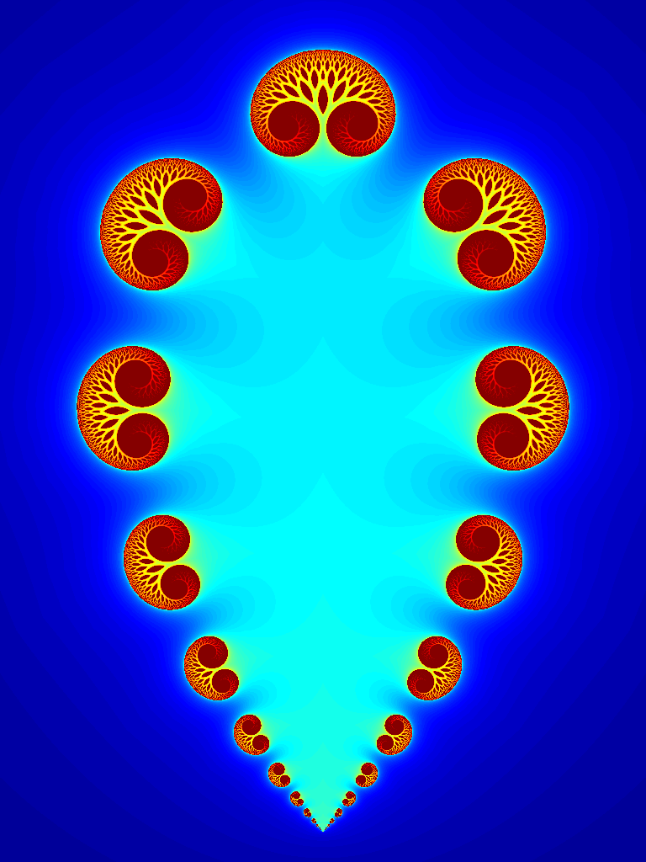

***Beispielbild****. Ein Bild gibt probabilistisch Auskunft darüber ob die Detektionsaufgabe gemacht werden soll (oder nicht), und ob Geld gewonnen oder verloren werden kann.*

**(2)** Nach einem kurzen Moment sehen Sie den **Kreis** und Sie müssen entscheiden, auf welcher Seite des Bildschirms dieser präsentiert wurde. Wenn Sie entscheiden, die Detektionsaufgabe zu machen, drücken sie die linke oder rechte Pfeiltaste.

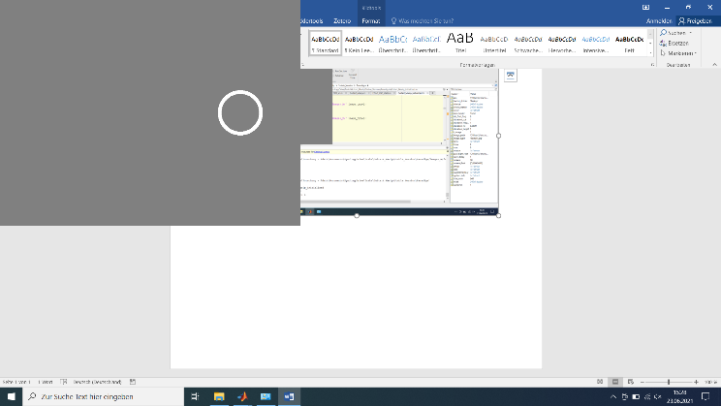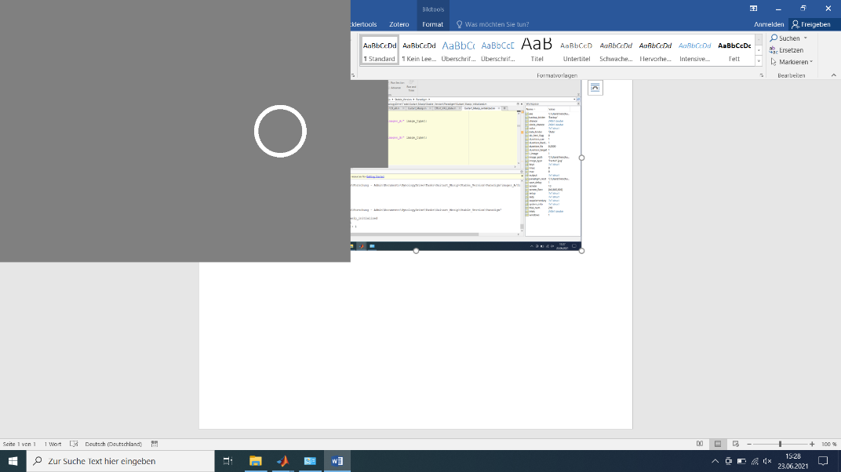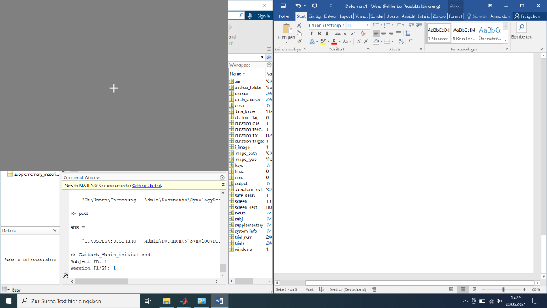

***Detektionsaufgabe****. Links: Start der Detektionsaufgabe. Mitte: Kreis erscheint für eine kurze Zeit. Rechts: Ihre Antwort auf die Detektionsaufgabe.*

**(3)** Wiederum nach einem kurzen Moment erhalten sie **Feedback** zu der Aufgabe. Es wird entweder

* ein nach oben gerichteter grüner Pfeil präsentiert, der zeigt, dass Sie 5 Cent gewonnen haben, oder
* ein nach unten gerichteter roter Pfeil, der anzeigt, dass Sie 5 Cent verloren haben, oder
* ein horizontaler gelber Strich, der anzeigt, dass Sie weder verloren noch gewonnen haben

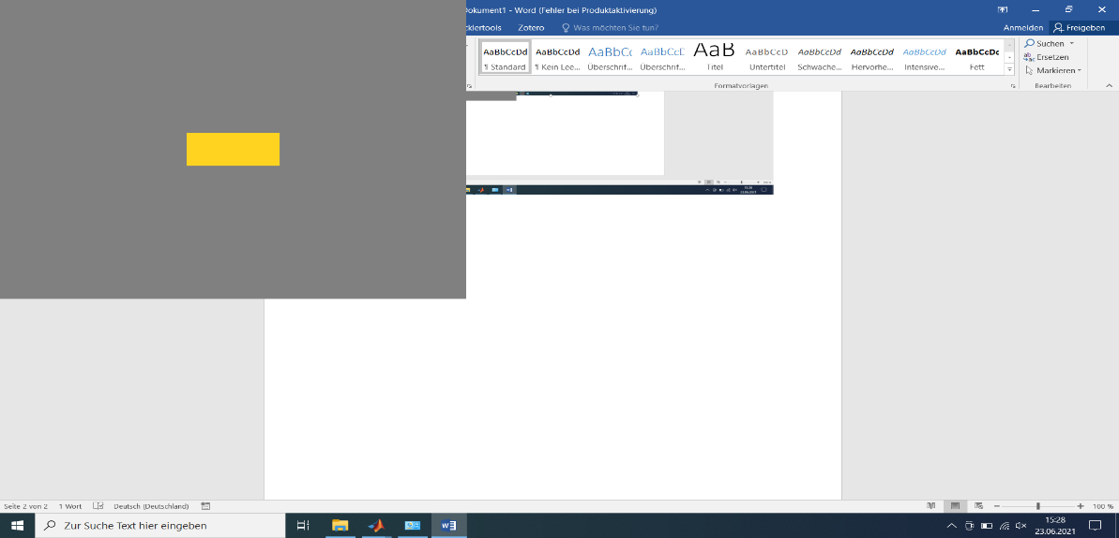

***Feedback****. Dies sind die möglichen Feedbackanzeigen, die Sie nach der Detektionsaufgabe erhalten können.*

**Beachte: es kann sein, dass Sie nicht gewinnen, obwohl Sie richtig reagiert haben und dass Sie nicht verlieren, obwohl Sie falsch reagiert haben. Ebenso kann es passieren, dass Sie bestraft werden, obwohl Sie richtig reagiert haben oder dass Sie belohnt werden, obwohl Sie falsch reagiert haben.** Nichtsdestotrotz gibt es für jedes Bild eine Strategie, die in der Summe zu einem besseren Ergebnis führt als die andere Strategie.

In der **Gewinnbedingung** können Sie als Feedback entweder den nach oben gerichteten Pfeil oder den horizontalen Strich bekommen. In der **Verlustbedingung** können Sie als Feedback entweder den nach unten gerichteten Pfeil oder den horizontalen Strich bekommen. Dadurch, dass Sie das richtige machen, wenn der Kreis erscheint (entweder die Detektionsaufgabe auszuführen oder eine Reaktion zurückzuhalten), können Sie das erwünschte Ergebnis wahrscheinlicher machen.

Wenn Sie keine Fragen haben, starten wir das eigentliche Experiment. Ihr Gewinn wird während des Experiments ermittelt und Ihnen als Probandenlohn überwiesen.

Beachte:

* Wenn man die falsche Taste drückt, zählt es so, als hätte man gar nicht gedrückt.
* Bilder sagen nichts über die Seite des Kreises, sondern nur, ob man die Aufgabe machen soll oder nicht, und ob man Geld verlieren oder gewinnen kann.
* *~~4 Durchgänge zu je ca. 8 Minuten; Bedingungen über Durchgänge hinweg gleich~~*
* *~~min. 7 Euro verdient, max. 25 Euro~~*

**Stichpunkte für den Versuchsleiter**

* Jede Aufgabe besteht aus drei Teilen:
  + 1. Es wird eins von 4 verschiedenen Bildern gezeigt. Manche Bilder zeigen an, dass du in der Detektionsaufgabe drücken sollst und manche Bilder zeigen an, dass du **nicht** drücken sollst. Manche Bilder zeigen an, dass du Geld gewinnen kannst und manchen Bilder zeigen an, dass die Gefahr droht Geld zu verlieren.
  + 2. Es wird ein Kreis auf der linken oder der rechten Bildschirmhälfte gezeigt. Wenn du dich entscheidest eine Taste zu drücken, musst du die richtige Seite per Tastendruck angeben.
  + 3. Du bekommst ein Feedback, anhand dessen du lernen kannst, welches Bild für welche Strategie steht. Ein grüner Pfeil sagt, dass du Geld gewonnen hast. Ein roter Pfeil sagt, dass du Geld verloren hast. Ein Strich sagt, dass sich dein Geldstand nicht geändert hat.
* Stell dir vor…
  + … ein Bild zeigt an, dass du die Taste drücken sollst und dass du Geld gewinnen kannst.

Wenn du richtig gedrückt hast, erhältst du in den meisten Fällen den Geldgewinn. Manchmal kann es jedoch passieren, dass du nicht belohnt wirst.

Wenn du fälschlicherweise nicht gedrückt hast, bekommst du in den meisten Fällen keine Belohnung. Manchmal kann es jedoch passieren, dass du trotzdem belohnt wirst.

* + … ein Bild zeigt an, dass du die Taste drücken sollst und dass du Geld verlieren kannst.

Wenn du richtig gedrückt hast, kannst du in den meisten Fällen den Geldabzug verhindern. Manchmal wird dir jedoch trotzdem Geld abgezogen.

Wenn du fälschlicherweise nicht gedrückt hast, wird dir in den meisten Fällen Geld abgezogen. Manchmal kann es jedoch passieren, dass du trotzdem nicht bestraft wirst.

* + … ein Bild zeigt an, dass du die Taste **nicht** drücken sollst und dass du Geld gewinnen kannst.

Wenn du nicht drückst, erhältst du in den meisten Fällen den Geldgewinn. Manchmal kann es jedoch passieren, dass du nicht belohnt wirst.

Wenn du fälschlicherweise die Taste drückst, bekommst du in den meisten Fällen kein Geld. Manchmal kann es jedoch passieren, dass du trotzdem belohnt wirst.

* + … ein Bild zeigt an, dass du die Taste **nicht** drücken sollst und dass du Geld verlieren kannst.

Wenn du nicht drückst, kannst du in den meisten Fällen den Geldabzug verhindern. Manchmal wird dir jedoch trotzdem Geld abgezogen.

Wenn du fälschlicherweise drückst, wird dir in den meisten Fällen Geld abgezogen. Manchmal kann es jedoch passieren, dass du trotzdem nicht bestraft wirst.

-> alles ausprobieren!

* Wenn man die falsche Taste drückt, zählt es so, als hätte man gar nicht gedrückt.
* Bilder sagen nichts über die Seite des Kreises, sondern nur, ob man die Aufgabe machen soll oder nicht
* 4 Durchgänge zu je ca. 8 Minuten; Bedingungen über Durchgänge hinweg gleich
* min. 7 Euro verdient, max. 25 Euro